Dokumen manual ini disusun menyertai peluncuran (Release)
Aplikasi Hospital Management Information System

Release | : | 01.00
Tanggal Release | :

Disusun Oleh :

DAFTAR ISI

BAB I PENDAHULUAN 3
BAB II PETUNJUK PENGGUNAAN 4
1. MENU MANAJEMEN SDM 4
a. Memulai aplikasi 4
b. Halaman beranda 4
c. Menampilkan history SDM 4
d. Menambah data personil 4
e. Menambah data history pekerjaan 4
f. Melihat data detail personil dan history pekerjaan 4
g. Mengubah data personil 4
h. Mengubah status pekerjaan menjadi resign 4
2. MENU MANAJEMEN TOOLS 4
3. MENU MANAJEMEN MATERIAL 4
BAB III PENUTUP 5

BAB I PENDAHULUAN

Aplikasi Hospital Management Information System (HMIS) ini dibuat untuk memudahkan user melakukan pendataan dan monitoring resource (resource management). Resource yang dimaintain dalam aplikasi ini antara lain : data pasien, data ruangan, data keuangan dan transaksinya pada instalasi Rumah Sakit. Untuk resource SDM, yang dimaintain yaitu data pasien dan riwayat kesehatannya. Untuk data ruangan, yang dimaintain yaitu ketersediaan/penggunaan ruangan. Untuk data keuangan merupakan hasil rangkuman dari transaksi keuangan yang terjadi di operasional Rumah Sakit.
User pada aplikasi ini yaitu user yang akan menginputkan data transaksi ke sistem dan user yang akan melakukan monitoring. User yang yang terdaftar akan diberikan hak akses aplikasi sesuai fungsinya oleh personil yang memiliki hak akses Administrator.

BAB II PETUNJUK PENGGUNAAN

Memulai Aplikasi
Saat pertama kali membuka aplikasi HMIS akan muncul halaman login. Pada halaman ini user diwajibkan mengisi Username dan Password. Sistem akan melakukan verifikasi apakah user memiliki hak untuk mengakses aplikasi HMIS atau tidak.
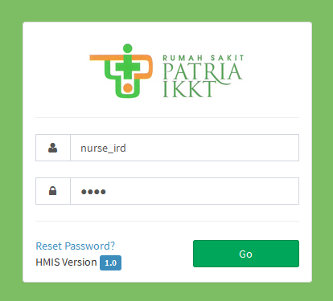
Gambar 1.1 Form verifikasi user

Apabila terdapat kesalahan saat memasukkan data Username atau Password, sistem akan mengeluarkan pesan bawa Username/Password salah.
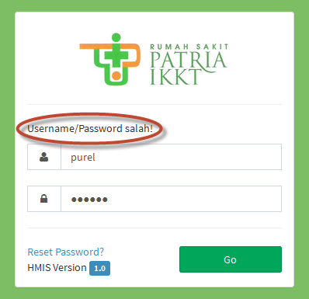
Gambar 1.2 Pesan gagal login aplikasi

Halaman Beranda
Setelah user berhasil login, akan dimunculkan halaman beranda.
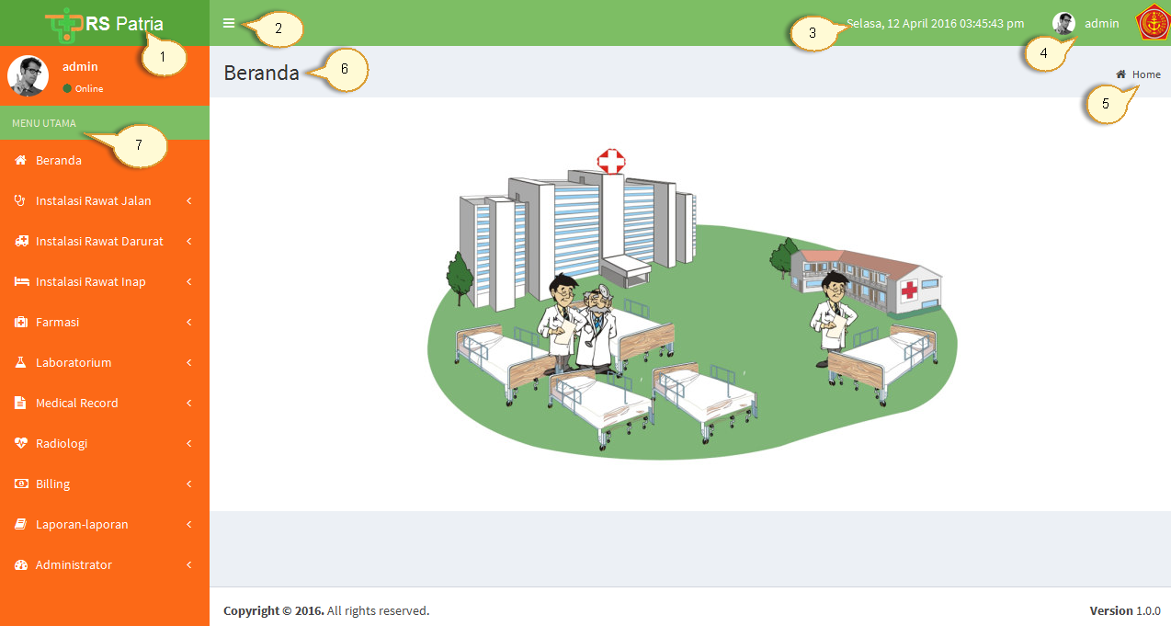
Gambar 2.1 Halaman Beranda

Berikut ini adalah keterangan dari tiap bagian halaman beranda :
No | Keterangan
1 | Logo RS pengguna HMIS, apabila di-klik menuju ke halaman beranda.
2 | Tombol untuk menyembunyikan menu bar yang terletak di bagian kiri halaman, sehingga tampilan halaman content menjadi lebih luas.
3 | Informasi hari, tanggal dan waktu pada saat user mengakses (realtime).
4 | Informasi user yang mengakses aplikasi, apabila di-klik muncul tombol logout untuk keluar aplikasi.
5 | Sitemap aplikasi, menunjukkan informasi halaman yang diakses user.
6 | Judul halaman yang diakses user.
7 | Menu bar, berisi menu-menu yang dapat diakses oleh user. User dengan role yang berbeda maka menu yang muncul di menu bar juga berbeda-beda.

Tabel 2.1 Keterangan Halaman Beranda

Registrasi Rawat Jalan
  - Tambah Pasien Baru
    - Klik Menu Regisrasi Rawat jalan --> registrasi irj
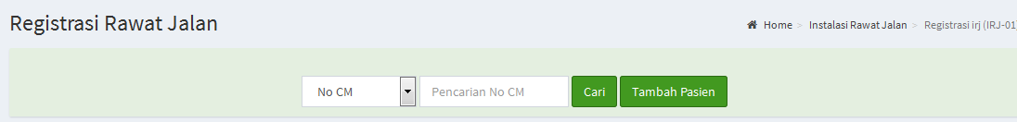
    - Klick Tambah Pasien bila Pasien yang berkujung adapah pasien baru
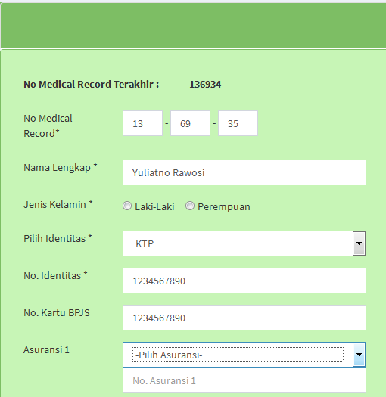
    - dddd

Klick Tambah Pasien bila Pasien yang berkujung adapah pasien baru.
isi dan Lengkapi data-data yang diperlukan
catatan : No medical Record Terahir adalah 136934, maka nomor mdical record harus diisi dengan 13-69-35 ini disi secara manual
bila semua sudah terisi atau yang mandatori sudah diisi maka klick simpan  untuk menyimpan data ke database, maka akan tampil tampilan berikut
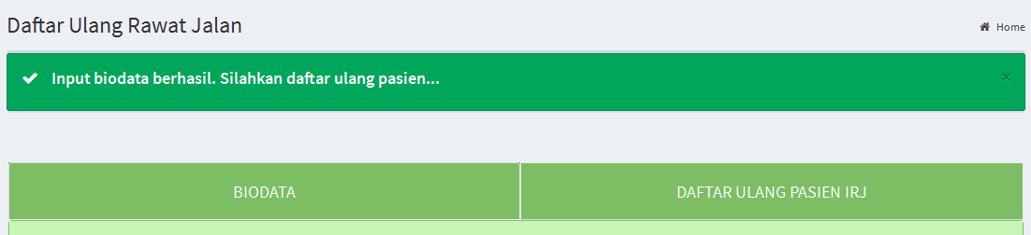
Click daftar Ulang Pasien Irj untuk mendatakan ke poli mana pasien akan didaftarkan. makan akan tampil form seperti gambar dibawah ini
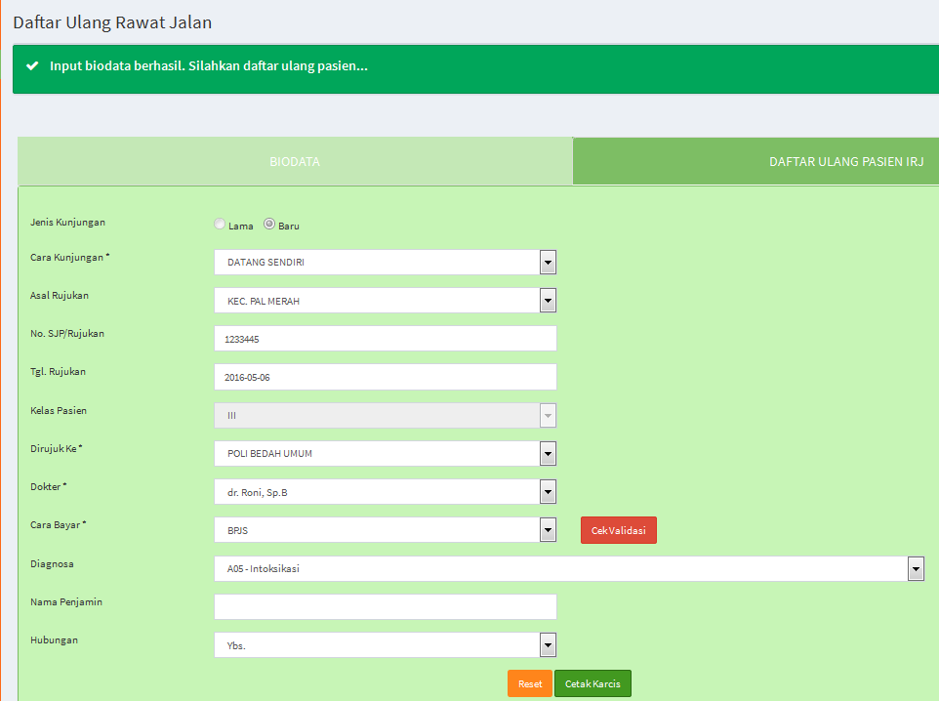
Isi Item-item yang diperlukan sesui dengan informasi yang diinginkan
Untuk pasien BPJS Cek Validasi untuk memvalidasi keanggotaan BPJS dan mendapatkan SEP
Isi Diagnosa Awal sesuaidengan diagnisa ketika dirujuk
Clik Cetak Karcis untuk mendapatkan resi pendaftaran, sekaligus untuk menyimpan data pendaftaran
  - Registrasi Kunjugan lama
Untuk registrasi Pasien yang sudah mempunyai no CM. maka lakukan pencarian berdasarkan beberpa kriteria
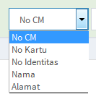
Berdasarkan no CM, No Kartu BPJS, No Identitas (KTP), Nama dan Alamat
contoh dengan No CM
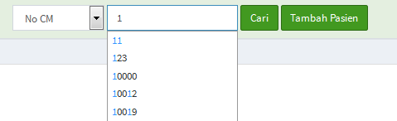
masukan no cm yang diinginkan dan click Cari maka akan tampil informasi pasien sebagai berikut
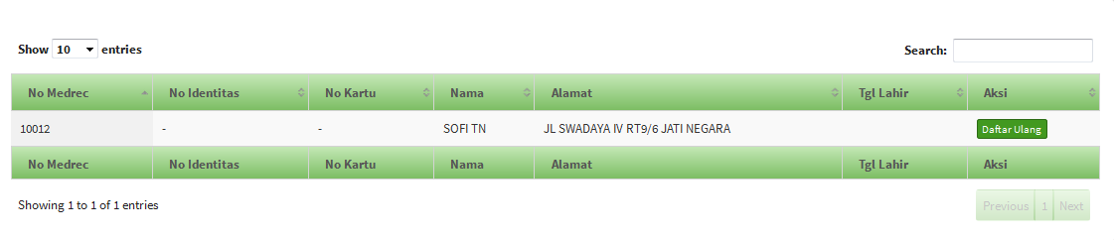
Click Daftar Ulang untuk masuk pada form pendaftaran Poliklinik
danlkukan seperti langkah

Registrasi IRJ

Pelayanan IRJ

Instalasi Rawat Darurat

Registrasi IRD

Pelayanan IRD

Instalasi Rawat Inap

Reservasi

List Antrian

Pasien

Status

Resume

Farmasi

Daftar Pasien Farmasi

Laboratorium

Daftar Pasien Lab

Pengisian Hasil Lab

Medical Record

Pasien Pulang Rawat Jalan

Pasien Pulang Rawat Darurat

Pasien Pulang Rawat Inap

Radiologi

Daftar Pasien Radiologi

Billing

Kwitansi Rawat Jalan

Kwitansi Rawat Darurat

Kwitansi Rawat Inap

Kwitansi Laboratorium

Kwitansi Radiologi

Laporan-laporan

Lap. Kunjungan Rawat Jalan

Lap. Pendapatan Rawat Jalan

Lap. Kunjungan Rawat Darurat

Lap. Pendapatan Rawat Darurat

Lap. Kunjungan Laboratorium

Lap. Pendapatan Laboratorium

Lap. Pendapatan Farmasi

Administrator

Data User

Data Menu

Data Role

BAB III PENUTUP

Mengingat bahwa Aplikasi ini akan terus mengalami perbaikan demi kesempurnaannya, maka sewajarnyalah apabila dikemudian hari, prosedur kerja ini harus di mutakhirkan.

